《QQ炫舞》手机社区开发接口文档

修订记录
修订人 | 修订内容 | 修订日期 | 版本号
杨煜 | 创建 | 2016-01-07 | V1.0.0

目 录
《QQ炫舞》手机社区开发接口文档 1
修订记录 1
目 录 2
1 基本术语说明 3
2 基本词汇表 3
3 概 述 3
4 详细设计说明 5
5接口设计 6
6 配置说明 6
7 数据库设计 6
8 风险估计 7
9 扩展讨论 7

1 基本术语说明
助手(腾讯游戏助手) jar包(支援包) 游戏(我们的炫舞游戏)

2 基本词汇表

3 概 述
代码注意事项

4 详细设计说明
助手接入方式:
- 导入jar包.
- 将游戏放到assets文件夹下.
- 配置AndroidManiest.xml
I: <activity
android:name="com.qqx5.supportjar.proxy.PX5GameActivity"
android:exported="true"
android:label="@string/app_name"
android:screenOrientation="portrait"
android:theme="@android:style/Theme.Translucent.NoTitleBar"
android:launchMode="singleTask" />

- 在Application的onCreate中调用:
I: LogicHelper.initX5APP(this);
- 接口调用:
I: LaunchHelper和LogicHelper 两个单例中的方法.
- 配置顶条:
I:实现IPlugsTitleCallBack接口.在launch传递.

游戏内,开发中碰到的问题及相应的解决方案.
1.java.lang.NoClassDefFoundError: com/h3d/qqx5/ui/control/ChatFacePager
这是因为宿主没有相应的jar包导致,现解决方式:将宿主没有的jar包进行源码导入.

- 如果要读取resource等资源,必须使用MainFragmentActivity.getResource读取,直接R.XXX是不行的!

- 游戏与助手不可导入相同的包!在我们的工程里,都以助手的包为准!

- 游戏需要在Properties中的java Build Path中,将连接jar包与助手导入工程.不准导入lib!!!

- 与助手使用的jar包不允许冲突,不然某些机型上回出现NoClassDefFoundError!

- 碰到RuntimeException Parcelable encountered IOException writing serializable object XXXXX ,不可以使用intent传递extra,使用LogicHelper的bundle传递,给游戏.

- 传递接口和数据: LaunchHelper.ins().launchX5Game方法,允许传入Object数据,该数组允许传递任何数据,包括接口,如果要传递接口,那最好实现一个继承自IPlugsCallBack的类.

- 助手想要调用游戏的方法,理应与助手开发者对好接口,然后暴露接口进行调用.虽然LogicHelper的bundle是可双向调用传递数据的,但是这样可能导致不太合理使用这个bundle,最后逻辑越做越大.不便维护.

- 开发与发布和测试的环境配置不同,开发时jar包工程作为lib,让助手导入.

整体数据交互流程
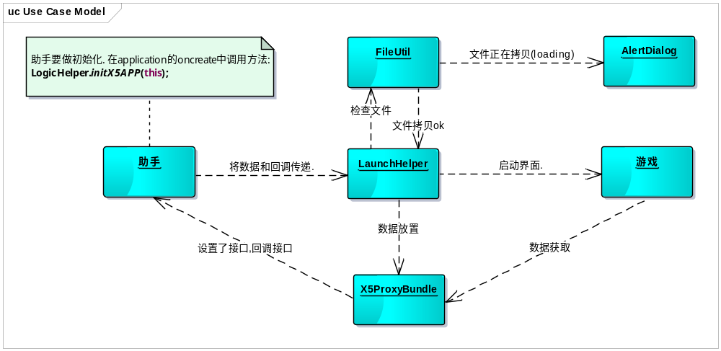

需要定义的接口:
登录使用:
loginKey,serverIp

顶条回调:
返回按钮,顶条文字修改, (relogin需要传递的数据.)activity跳转回来的接口定义.

支付接口:
点击支付,需要传递给腾讯什么数据,腾讯会返回什么数据?

5接口设计
无

6 配置说明
无。

7 数据库设计
无。

8 风险估计
- CPU评估：
无风险。
- 内存
无风险。
- 网络带宽
无风险。
- I/O
无风险。
- 数据库
无风险。

9 扩展讨论

